|  |
| --- |
| Федеральное государственное бюджетное образовательное учреждение  высшего образования  **"МИРЭА – Российский технологический университет"**  **РТУ МИРЭА** |

Институт кибербезопасности и цифровых технологий

Кафедра КБ-2 «Прикладные информационные технологии»

**ОТЧЕТ   
о выполнении контрольного домашнего задания №1.4**

по дисциплине**:  
«Формализованные модели и методы решения аналитических задач»**

Выполнила: студентка 3 курса

Семёнова С.А. БИСО-03-20

Вариант 13

Проверил:*______________*

Москва 2023 г

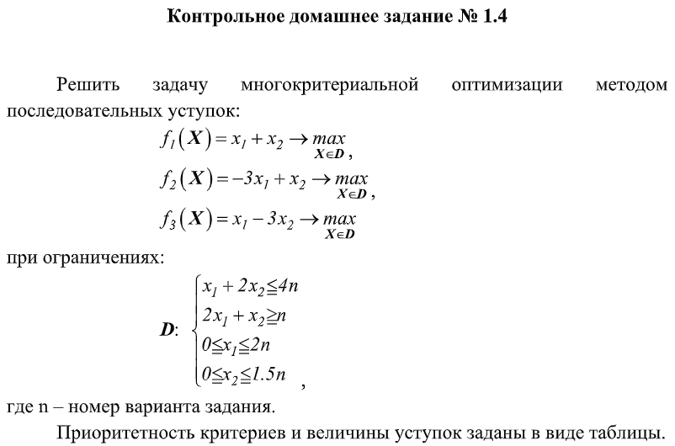

**Решение**

**Листинг программы:**

import numpy as np  
  
from scipy.optimize import linprog  
  
qf1=3  
qf2=2  
  
#1  
# коэфициенты при х1 и х2 в D,  
A = np.array([[1, 2], [-2, -1],[-1, 0],[1, 0], [0, -1],[0, 1]])  
# правая часть неравенств  
b = np.array([52, -13, 0, 26, 0, 19.5])  
# коэфициенты при х1 и х2 в функции по которой идет оптимизация, но умноженные на -1  
c = np.array([3, -1])  
res = linprog(c, A_ub=A, b_ub=b)  
print('первая максимизация по f2:', round(res.fun*-1-qf2, ndigits=2))  
  
#2  
f1 = res.fun*-1-qf1  
A1 = np.array([[1, 2], [-2, -1], [-1, 0], [1, 0], [0, -1], [0, 1], [3, -1]])  
b1 = np.array([52, -13, 0, 26, 0, 19.5, -f1])  
c1 = np.array([-1, -1])  
res1 = linprog(c1, A_ub=A1, b_ub=b1)  
print('вторая максимизация по f1:', round(res1.fun*-1-qf1, ndigits=2))  
  
#3  
f2=res1.fun*-1-qf2  
A2 = np.array([[1, 2], [-2, -1], [-1, 0], [1, 0], [0, -1], [0, 1], [3, -1], [-1, -1]])  
b2 = np.array([52, -13, 0, 26, 0, 19.5, -f2, -f1])  
c2 = np.array([-1, 3])  
res2 = linprog(c2, A_ub=A2, b_ub=b2)  
print('третья максимизация по f3:', round(res2.fun*-1, ndigits=2), '\nточка максимума:', res2.x)  
print('Значение f1 в точке: ',f1,'\n','Значение f1 в точке: ',f2)

**Результат работы кода программы:**

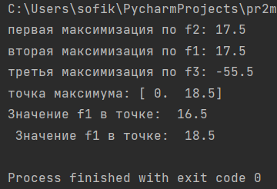

**Алгоритм решения поставленной задачи методом последовательных уступок.**

Изначально графически обозначим область D.

Далее поочередно будем максимизировать функции с полученными по ходу решения дополнительными ограничениями.

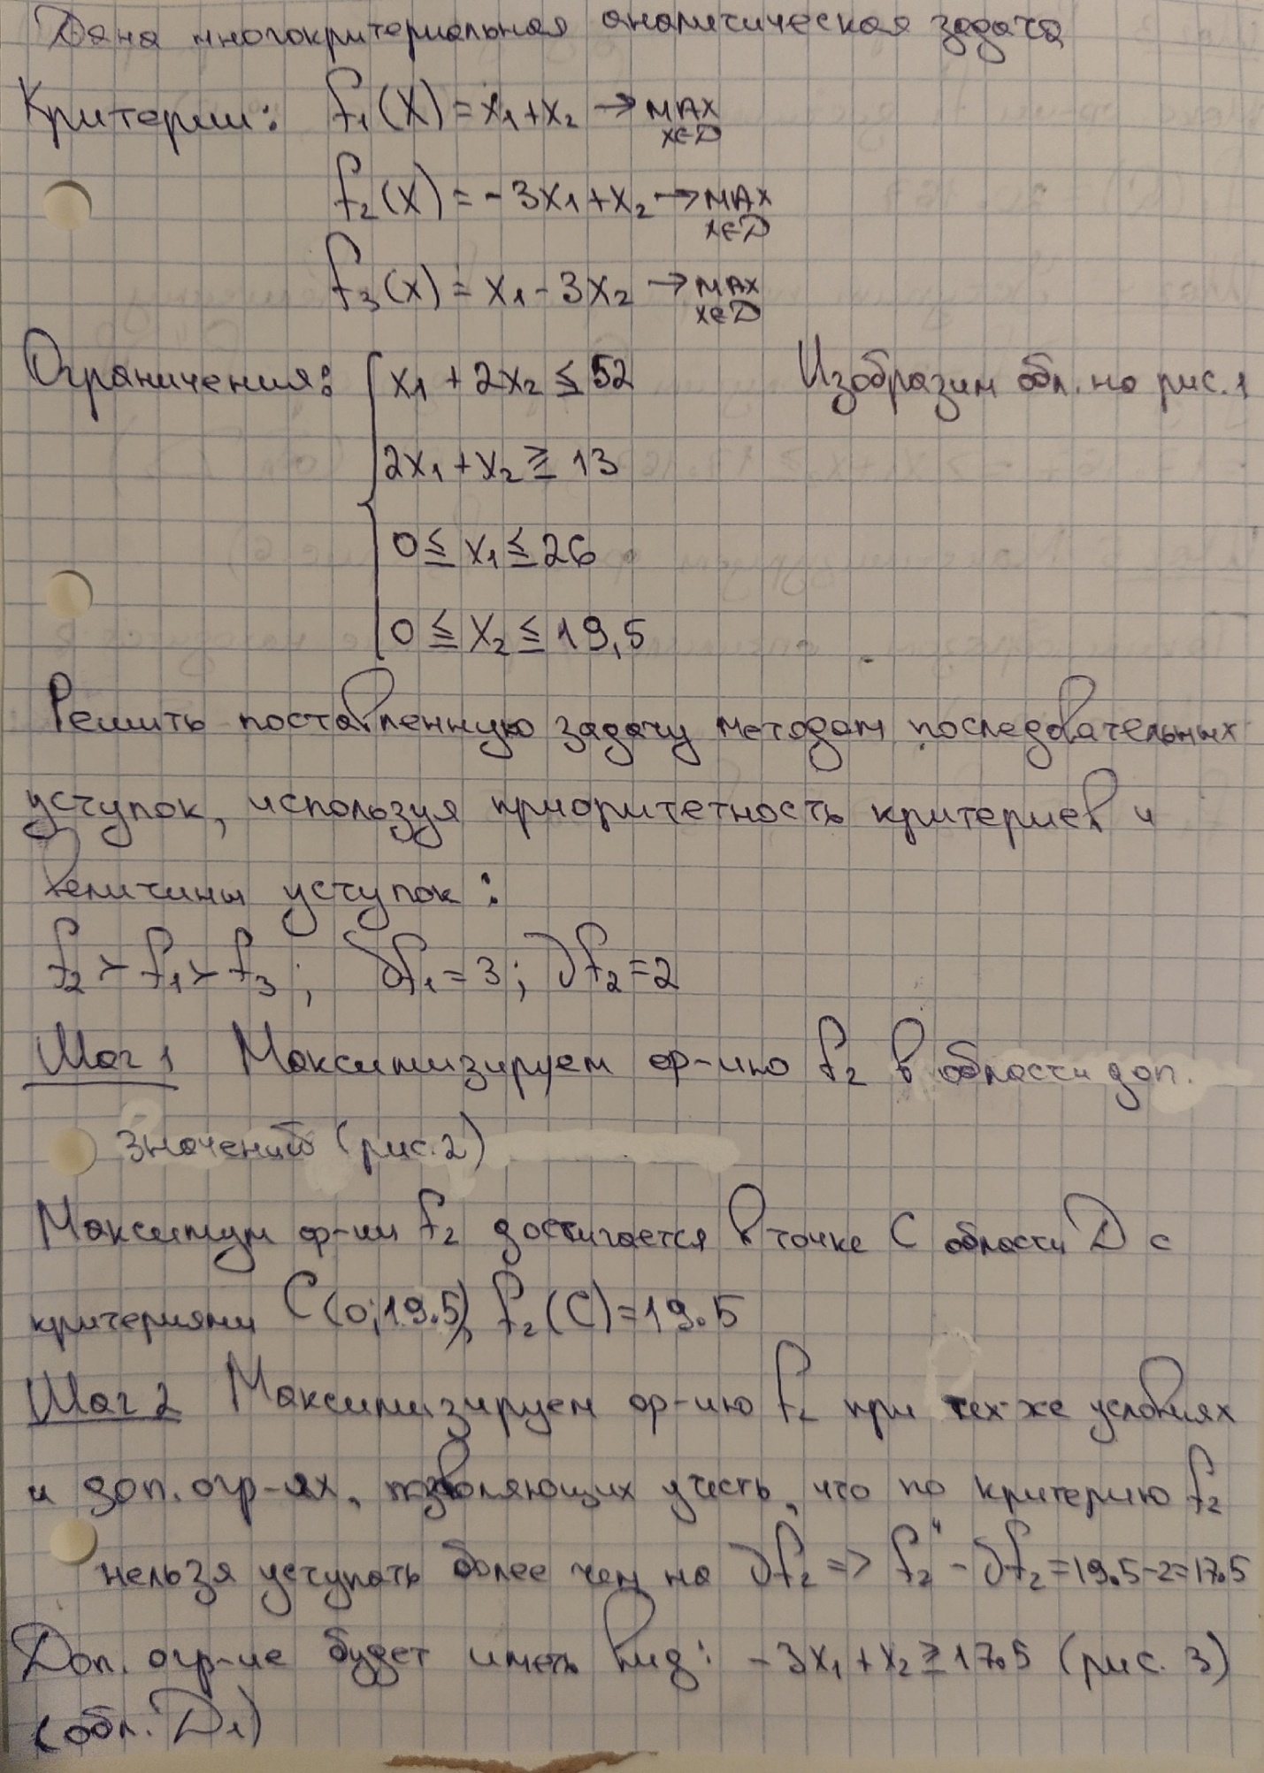

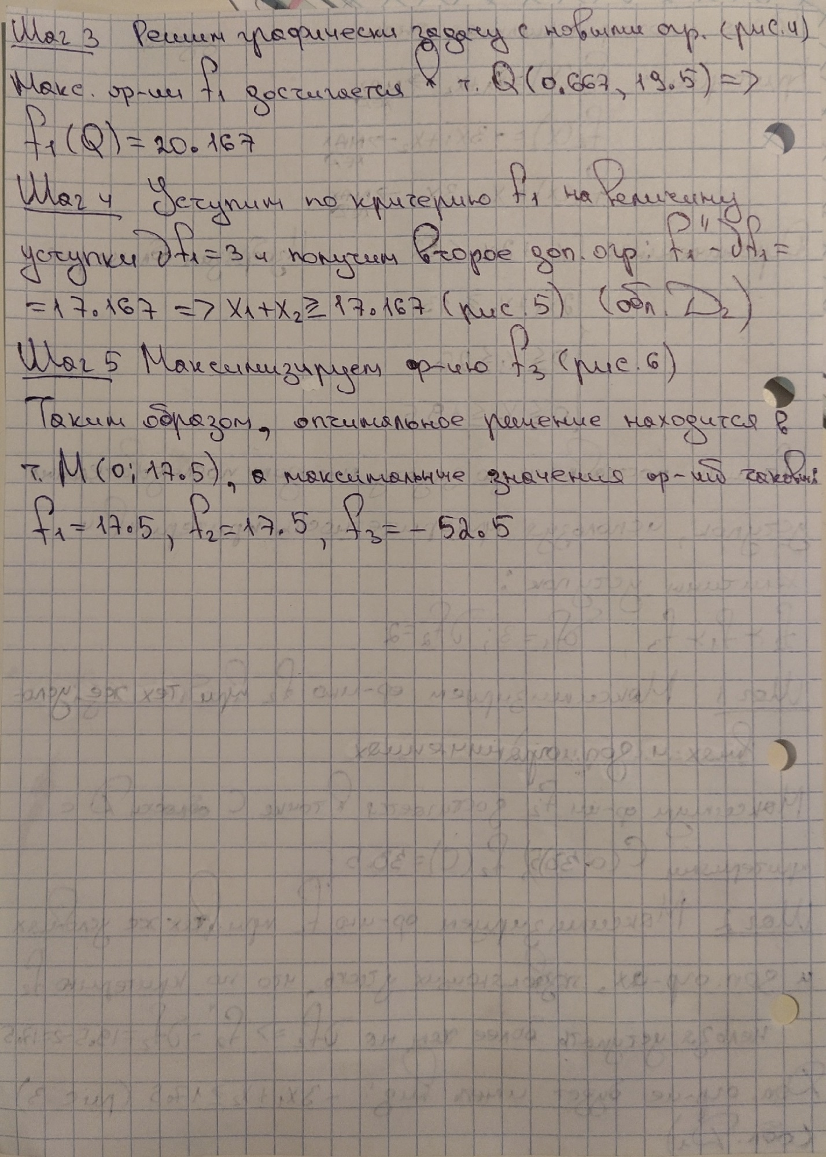

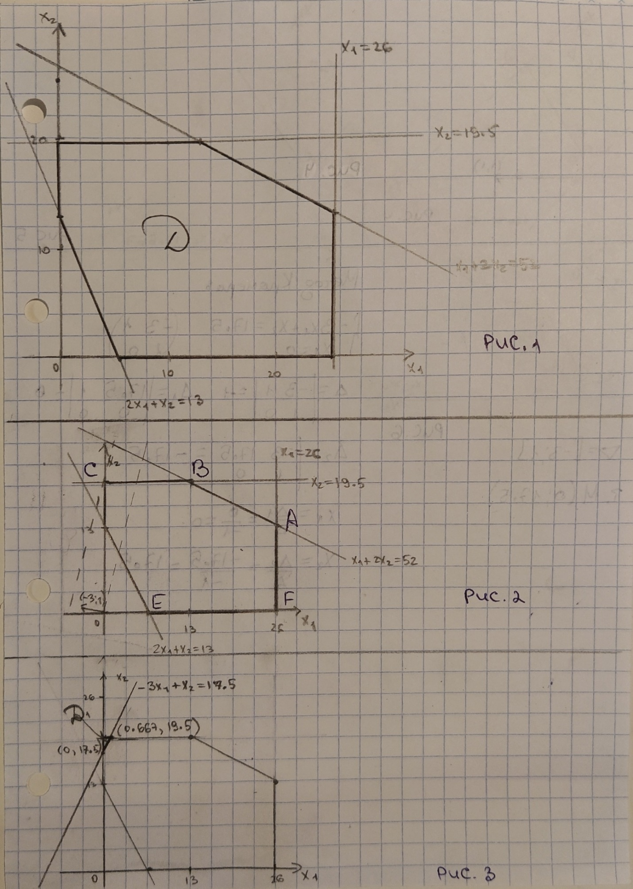

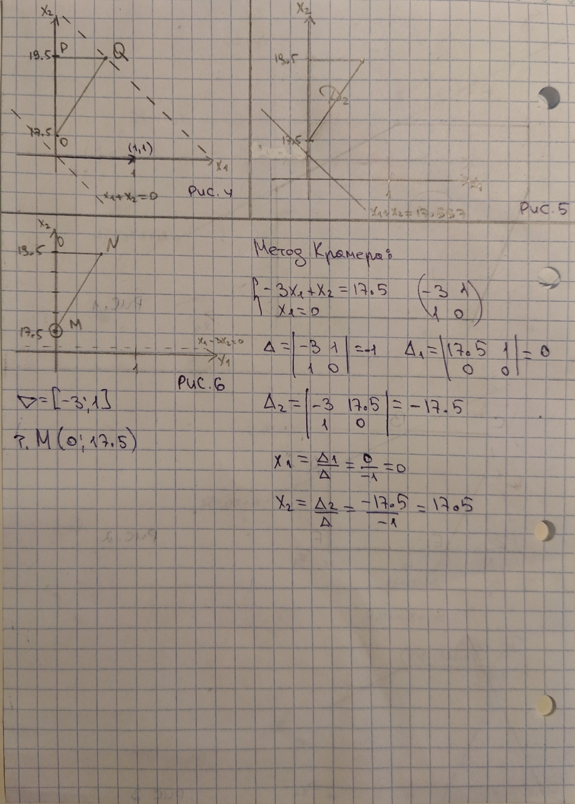

**Вывод**

Задача был решена с помощью метода последовательных уступок.

В итоге было получено:

Оптимальное решение – точка M(0;17,5)

Максимальные значения функций:

f1(C) = 17,5

f2(Q) = 17,5

f3(M) = -52,5